PAKKELISTE
Husk å ta med:
- Sovepose
- Liggeunderlag
- Pysjamas
- Toalettsaker
- Nødvendige medisiner
- Skrivesaker!
  - Sekretær og kasserer bøkene finnes elektronisk på 4h.no
- Klær til å være både inne og ute
- Innesko

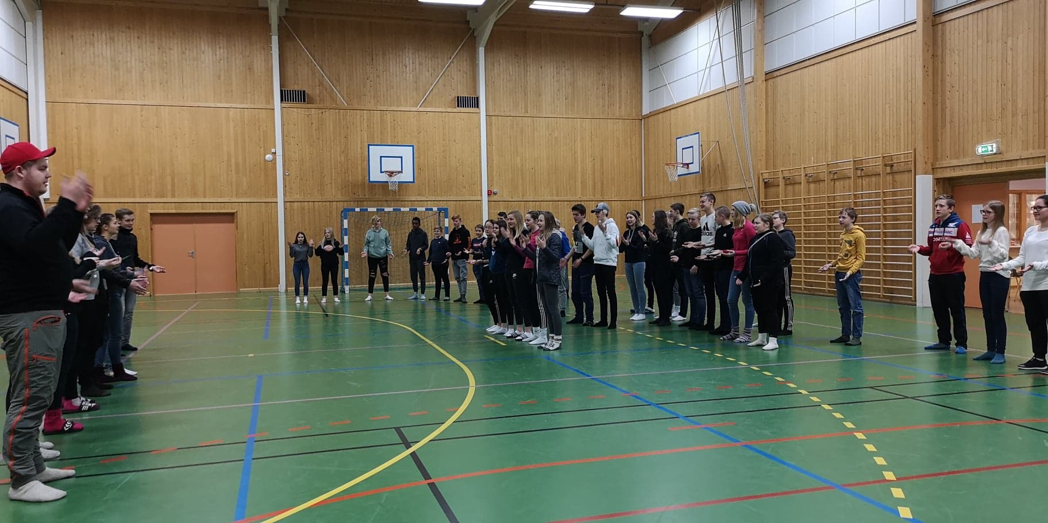
Pakk så lett som mulig! Huskeregel: pakk ikke mer enn du selv lett klarer å bære i 500 meter ;)

Annen informasjon:
Deltakerne får alle måltider på kurset.
Energidrikke er ikke lov i 4H
Kurs:
På Styrevervkurset vil dere mesteparten av tida være inndelt i grupper etter styreverv, men det er også økter med felles kurs for alle.
Vi har følgende kurs:
- Leder/nestleder
- Kasserer
- Sekretær
- Styremedlem
- Aktivitetsleder.

Kontakt under kurset: Beate Juul Anfinnes, tlf. 95440845

HVA LÆRER VI PÅ STYREVERVKURS?

-SAMARBEID I KLUBBSTYRET-

STYREMEDLEM
- Viktig i diskusjoner
- Kan ta på seg ulike oppgaver i styret
- Hjelpe de andre styremedlemmene
- Er på sammen linje som de andre medlemmene i styret
SEKRETÆR
- Skrive årsmelding, referat og møteinnkallinger
- Medlemsoversikt
- Spre informasjon
- Skrive søknader
LEDER
- Ta og delegere ansvar
- Formidle informasjon
- Se til at oppgavene blir gjort
- Lede møte
- Respektere alle
- Sørge for et godt samarbeid i styret
NESTLEDER
- Lære seg hva lederen gjør
- Kunne gå inn når lederen er borte
- Hjelpe lederen
- Lede minst ett møte i løpet av året
KASSERER
- Føre kassabok
- Ha økonomisk oversikt
- Betale regninger
- Søke om penger
- Har ansvar for kontoen

Å få det beste ut av alle
Å gjøre hverandre gode
Hvorfor er det viktig at styret samarbeider?
- Det blir morsommere
- Små ideer kan bli til store prosjekt
- Alle tør å si litt
- Få høre om alle sine ideer, kunnskaper og erfaringer
- Øker motivasjonen

Vi gleder oss til å ønske DEG velkommen!!!

